成县政务服务事项

办

事

指

南

成县政务服务中心

目 录

1.结婚证、离婚证补发办事指南………………………………1

2.居住在中国内地的中国公民在内地收养登记审批办事指南……………………………………………………………………3

3.民办非企业单位成立登记审批办事指南………………………7

4.民办非企业单位章程核准审批办事指南……………………13

5.民办非企业单位注销登记……………………………………17

6.内地居民结婚登记办事指南…………………………………23

7.社会团体成立登记审批办事指南……………………………29

8.社会团体注销登记审批办事指南……………………………35

结婚证、离婚证补发办事指南

一、实施编码：11621221015338733E4622011047000

二、服务对象：自然人

三、事项类型：行政确认

四、法定依据：《中华人民共和国民法典》《婚姻登记条例》《婚姻登记工作规范》

五 、受理机构：成县民政局

六、受理条件:资料齐全，即可受理

七、申办材料：

1.内地居民提供常住户口簿、居民身份证（当事人为集体户口无法提供户口本首页原件的，可以提供加盖户口本保管单位公章的首页复印件和本人页原件；居民身份证过期或遗失的，可凭有效临时身份证办理）。

2.加盖原婚姻登记机关或档案保管部门公章的婚姻登记档案复印件或《档案遗失证明》等其他证明材料。

3.如有证件信息或人员身份变更，导致现持有的身份证件上的信息与结(离)登记档案信息不一致的，需提供有权机构出具的相关变更证明；

4.申请补领结婚证的，双方当事人提供三张2寸双方近期半身免冠红底合影照片；申请补领离婚证的，申请人提交2张小2寸单人近期半身免冠白底照片。

八、办理时限：法定办结时限1个工作日，承诺办结时限1个工作日

九、收费情况：不收费

十、咨询方式：电话：0939-5921025

十一、监督投诉方式：电话：0939-3200859;

十二、办理地址和时间：甘肃省陇南市成县城关镇北大街1号政务服务中心A33号婚姻登记窗口，周一至周五：上午8:30—12:00,下午14:30—18:00,法定节假日除外

十三、办理进程和结果查询：即办件

十四、办理流程图

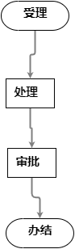

成县民政局

居住在中国内地的中国公民在内地收养

登记审批办事指南

一、实施编码：11621221015338733E4000711004001

二、服务对象：自然人

三、事项类型：行政确认

四、法定依据：《中华人民共和国人民防空法》

五 、受理机构：成县民政局

六、 受理条件：资料齐全，即可受理。

七、申办材料：收养人情况登记表

八、办理时限：法定办结时限30个工作日，承诺办结时限13个工作日

九、收费情况：不收费

十、咨询方式：电话：0939-8212189

十一、监督投诉方式：电话：0939-8212679

十二、办理地址和时间：陇南市成县北大街1号政务中心A32民政窗口；星期一至星期五：上午8:30-12:00，下午14:30-18:00,法定节假日除外

十三、办理进程和结果查询：

https://zwfw.mca.gov.cn/#/index

十四、办理流程图：

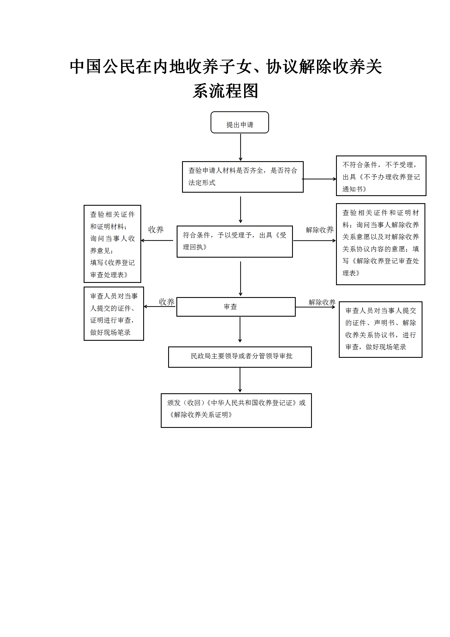

十五、办理事项所需填写的申请表(空表)

十六、办理事项所需填写的申请表(填写示范文本)

收养人情况登记表

|  |  |  |
| --- | --- | --- |
| 姓 名 | XX（男） | XX（女） |
| 出生日期 | XX | XX |
| 身份证件号 | XX | XX |
| 国 籍 | XX | XX |
| 民 族 | XX | XX |
| 职 业 | XX | XX |
| 文化程度 | XX | XX |
| 工作单位 | XX | XX |
| 健康状况 | XX | XX |
| 婚姻状况 | XX | XX |
| 子女情况 | 亲生子女（男） 个（女） 个  继 子 女（男） 个（女） 个  养 子 女（男） 个（女） 个 | 亲生子女（男） 个（女） 个  继 子 女（男） 个（女） 个  养 子 女（男） 个（女） 个 |
| 家庭年收入 | XXX万元 | |
| 住 址 | 甘肃省陇南市成县XX镇XX村XX组 | |
| 联系收养的  收养组织名称 | XXX | |

收养人情况登记表

|  |  |  |
| --- | --- | --- |
| 姓 名 | （男） | （女） |
| 出生日期 |  |  |
| 身份证件号 |  |  |
| 国 籍 |  |  |
| 民 族 |  |  |
| 职 业 |  |  |
| 文化程度 |  |  |
| 工作单位 |  |  |
| 健康状况 |  |  |
| 婚姻状况 |  |  |
| 子女情况 | 亲生子女（男） 个（女） 个  继 子 女（男） 个（女） 个  养 子 女（男） 个（女） 个 | 亲生子女（男） 个（女） 个  继 子 女（男） 个（女） 个  养 子 女（男） 个（女） 个 |
| 家庭年收入 |  | |
| 住 址 |  | |
| 联系收养的  收养组织名称 |  | |

成县民政局

民办非企业单位成立登记审批办事指南

一、实施编码：11621221015338733E4000111003000

二、服务对象：自然人,企业法人,事业法人,其他组织

三、事项类型：行政许可

四、法定依据：《民办非企业单位登记管理暂行条例》

五、受理机构：成县民政局

六、受理条件：资料齐全，即可受理

七、申办材料：民办非企业单位法人登记申请表

八、办理时限：法定办结时限60个自然日，承诺办结时限10个工作日

九、收费情况：不收费

十、咨询方式：电话：0939-3213793

十一、监督投诉方式：电话：0939-8212679

十二、办理地址和时间：陇南市成县北大街1号政务中心A32民政窗口；星期一至星期五：上午8:30-12:00，下午14:30-18:00。（法定节假日除外）

十三、办理进程和结果查询：

https://zwfw.mca.gov.cn/#/index

十四、办理流程图：

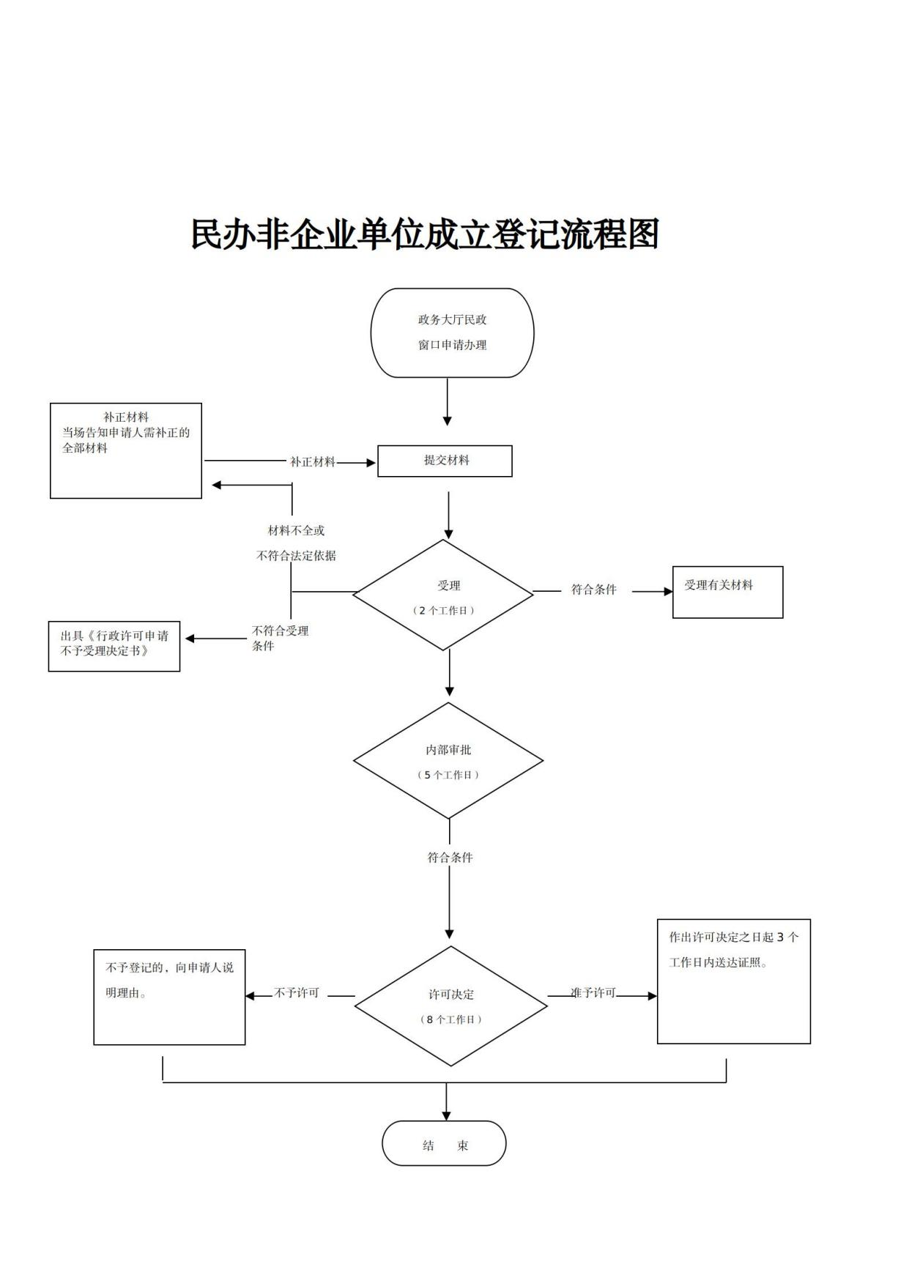

十五、办理事项所需填写的申请表(空表)

十六、办理事项所需填写的申请表(填写示范文本)

**民办非企业单位法人登记申请表**

|  |  |  |  |  |  |  |
| --- | --- | --- | --- | --- | --- | --- |
| **民办非企业单位名称** |  | | | | | |
| **登记证号** |  | | | **组织机构代码** | |  |
| **登记时间** |  | | | **联系电话** | |  |
| **法定代表人** |  | | | **开办资金** | |  |
| **所属行（事）业** |  | | | **理事数** | |  |
| **业务主管单位** |  | | | | | |
| **住所及邮编** |  | | | | | |
| **民办非企业单位法定代表人签章：**    **年 月 日** | | | **业务主管单位审查意见**  **（印章）**  **经办人： 年 月 日** | | | |
| **登记管理机关审批** | | | | | | |
| **受理意见** | | **审 核** | | | **批 准** | |
| **承办人：**  **负责人：**  **年 月 日** | | **年 月 日** | | | **年 月 日** | |

**（请以A4纸正反两面打印）**

|  |  |  |  |  |
| --- | --- | --- | --- | --- |
| **民办非企业单位主要负责人名单（理事长、副理事长、执行机构负责人）** | | | | |
| **姓名** | **性别** | **出生年月** | **职务** | **其他单位任职情况** |
|  |  |  |  |  |
|  |  |  |  |  |
|  |  |  |  |  |
|  |  |  |  |  |
|  |  |  |  |  |
|  |  |  |  |  |
|  |  |  |  |  |
|  |  |  |  |  |
|  |  |  |  |  |
|  |  |  |  |  |
|  |  |  |  |  |
|  |  |  |  |  |
|  |  |  |  |  |
|  |  |  |  |  |
| **发放证书、印章、财务凭证记录：**  **年 月 日** | | | | |
| **登记公告记录：**  **年 月 日** | | | | |
| **民办非企业单位组织机构代码、税务登记、银行账户备案记录：**  **年 月 日** | | | | |

**民办非企业单位法人登记申请表**

|  |  |  |  |  |  |  |
| --- | --- | --- | --- | --- | --- | --- |
| **民办非企业单位名称** | **XXX** | | | | | |
| **登记证号** | **XXX** | | | **组织机构代码** | | **XXX** |
| **登记时间** | **XXX** | | | **联系电话** | | 138XXXXXXXX |
| **法定代表人** | **XXX** | | | **开办资金** | | **XXX** |
| **所属行（事）业** | **XXX** | | | **理事数** | | **XXX** |
| **业务主管单位** | **XXX** | | | | | |
| **住所及邮编** | **XXX** | | | | | |
| **民办非企业单位法定代表人签章：**    **2023年X月X日** | | | **业务主管单位审查意见**  **（印章）**  **经办人： 2023年X月X日** | | | |
| **登记管理机关审批** | | | | | | |
| **受理意见** | | **审 核** | | | **批 准** | |
| **承办人：**  **负责人：**  **2023年X月X日** | | **2023年X月X日** | | | **2023年X月X日** | |

**（请以A4纸正反两面打印）**

|  |  |  |  |  |
| --- | --- | --- | --- | --- |
| **民办非企业单位主要负责人名单（理事长、副理事长、执行机构负责人）** | | | | |
| **姓名** | **性别** | **出生年月** | **职务** | **其他单位任职情况** |
| **XXX** | **XX** | **XX** | **XX** | **XX** |
| **XXX** | **XX** | **XX** | **XX** | **XX** |
| **XXX** | **XX** | **XX** | **XX** | **XX** |
| **XXX** | **XX** | **XX** | **XX** | **XX** |
| **XXX** | **XX** | **XX** | **XX** | **XX** |
|  |  |  |  |  |
|  |  |  |  |  |
|  |  |  |  |  |
|  |  |  |  |  |
|  |  |  |  |  |
|  |  |  |  |  |
|  |  |  |  |  |
|  |  |  |  |  |
|  |  |  |  |  |
| **发放证书、印章、财务凭证记录：**  **2023年X月X日** | | | | |
| **登记公告记录：**  **2023年X月X日** | | | | |
| **民办非企业单位组织机构代码、税务登记、银行账户备案记录：**  **2023年X月X日** | | | | |

成县民政局

民办非企业单位章程核准审批办事指南

一、实施编码：11621221015338733E4000111004000

二、服务对象：社会组织法人

三、事项类型：行政许可

四、法定依据：《民办非企业单位登记管理暂行条例》

五、受理机构：成县民政局

六、受理条件：资料齐全，即可受理

七、申办材料：民办非企业单位章程核准表

八、办理时限：法定办结时限20个自然日，承诺办结时限1个工作日

九、收费情况：不收费

十、咨询方式：电话：0939-3213793

十一、监督投诉方式：电话：0939-8212679

十二、办理地址和时间：陇南市成县北大街1号政务中心A32民政窗口；星期一至星期五：上午8:30-12:00，下午14:30-18:00。（法定节假日除外）

十三、办理进程和结果查询：

https://zwfw.mca.gov.cn/#/index

十四、办理流程图：

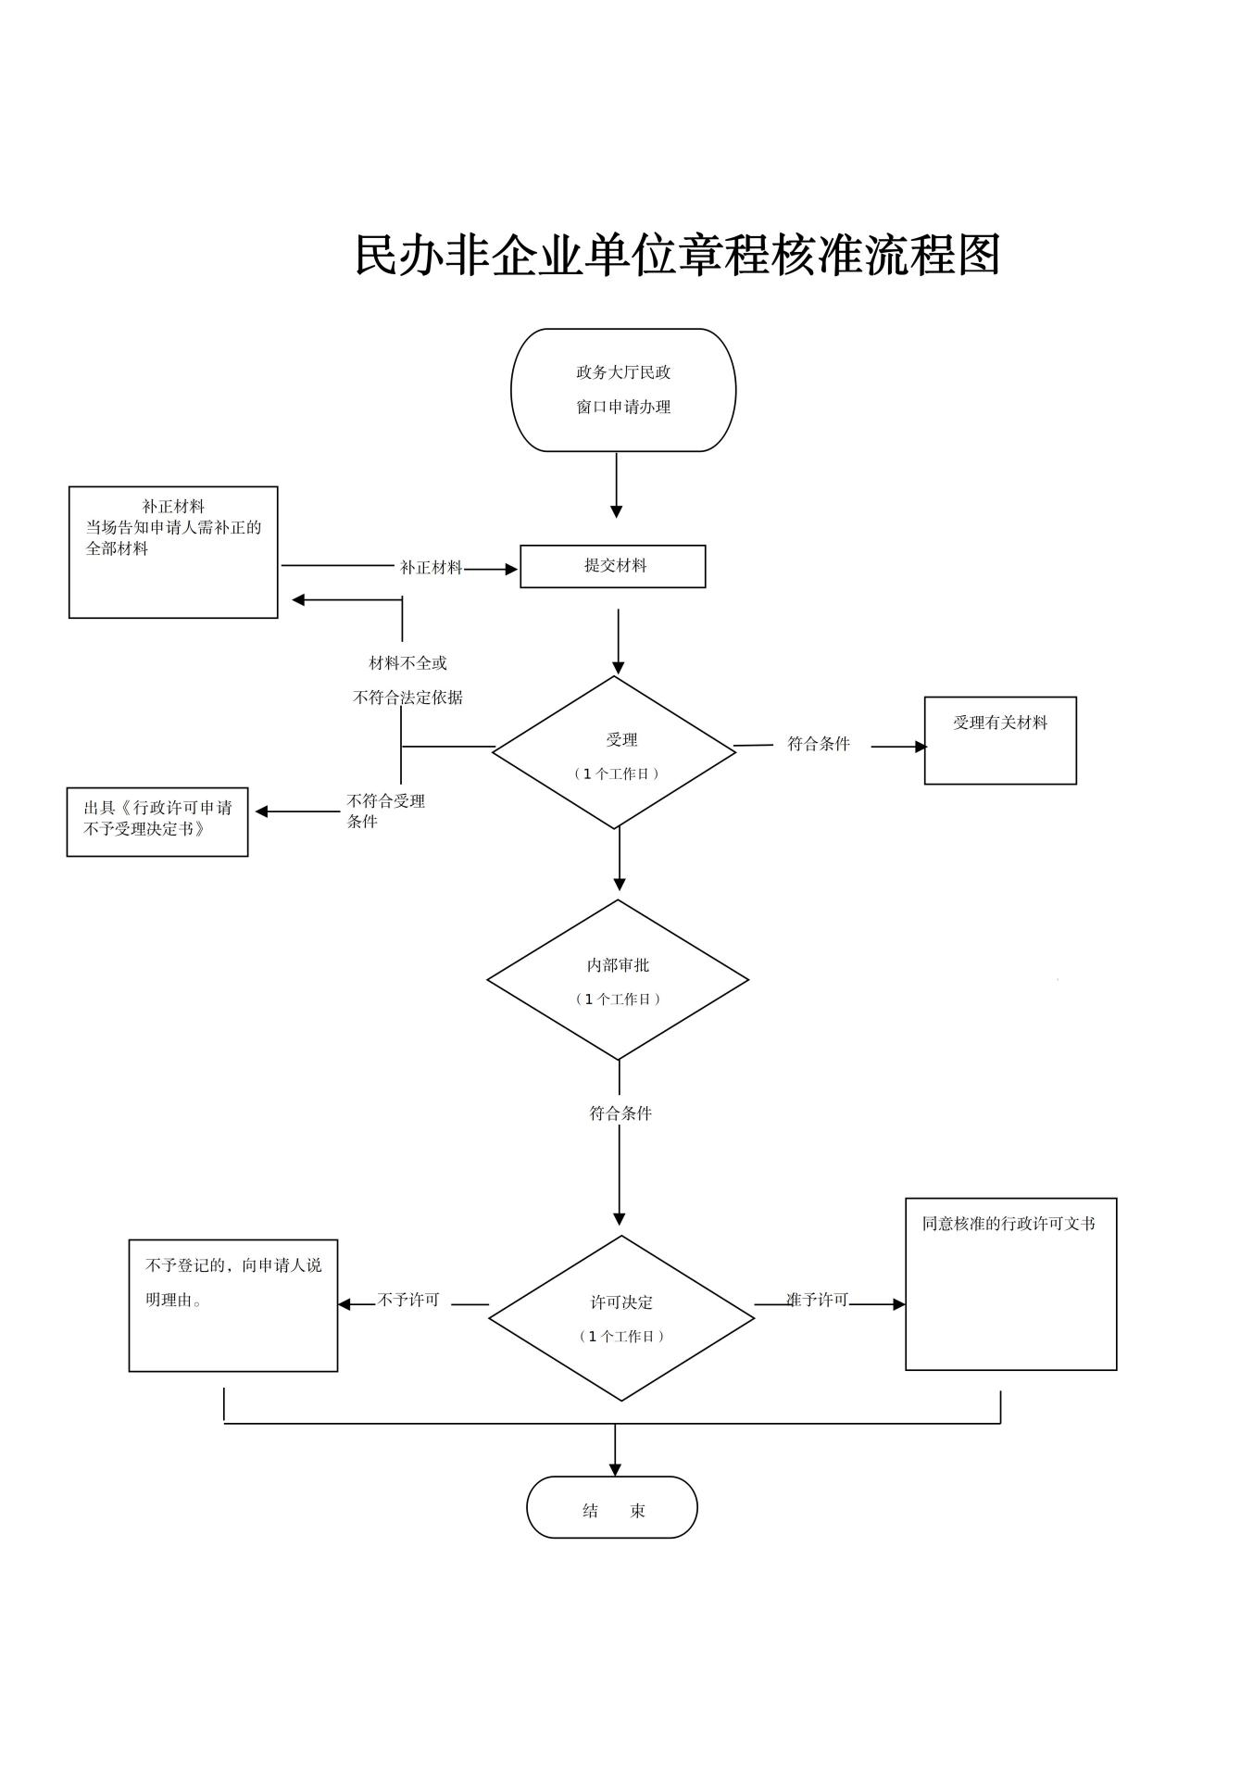

十五、办理事项所需填写的申请表(空表)

十六、办理事项所需填写的申请表(填写示范文本)

**民办非企业单位章程核准表**

|  |  |  |  |  |  |
| --- | --- | --- | --- | --- | --- |
| **民非名称** |  | | | | |
| **机构代码** |  | | | **登记证号** |  |
| **通过章程的会议情况** | | | | | |
| **会议名称** |  | | | **表决形式** |  |
| **时 间** |  | **应到人数** |  | **实到人数** |  |
| **赞同人数** |  | **反对人数** |  | **弃权人数** |  |
| **修改说明（可另附页）** |  | | | | |
| **民办非企业单位法定代表人签章：**    **年 月 日** | | | **业务主管单位审查意见**  **（印章）**  **经办人： 年 月 日** | | |
| **登记管理机关审批** | | | | | |
| **审 核** | | | **批 准** | | |
| **承办人： 负责人：**  **年 月 日** | | | **年 月 日** | | |

**中华人民共和国民政部制**

**民办非企业单位章程核准表**

|  |  |  |  |  |  |
| --- | --- | --- | --- | --- | --- |
| **民非名称** | XXX | | | | |
| **机构代码** | XXX | | | **登记证号** | XXX |
| **通过章程的会议情况** | | | | | |
| **会议名称** |  | | | **表决形式** | XXX |
| **时 间** | XXX | **应到人数** | XXX | **实到人数** | XXX |
| **赞同人数** | XXX | **反对人数** | XXX | **弃权人数** | XXX |
| **修改说明（可另附页）** | XXX | | | | |
| **民办非企业单位法定代表人签章：**    **2023年**X**月**X**日** | | | **业务主管单位审查意见**  **（印章）**  **经办人： 2023年**X**月**X**日** | | |
| **登记管理机关审批** | | | | | |
| **审 核** | | | **批 准** | | |
| **承办人： 负责人：**  **2023年**X**月**X**日** | | | **2023年**X**月**X**日** | | |

**中华人民共和国民政部制**

民办非企业单位注销登记

一、实施编码：11621221015338733E4000111003000

二、服务对象：社会组织法人

三、事项类型：行政许可

四、法定依据：《民办非企业单位登记管理暂行条例》

五、受理机构：成县民政局

六、受理条件：资料齐全，即可受理。

七、申办材料：民办非企业单位法人注销申请表

八、办理时限：法定办结时限30个自然日，承诺办结时限1个工作日

九、收费情况：不收费

十、咨询方式：电话：0939-3213793

十一、监督投诉方式：电话：0939-8212679

十二、办理地址和时间：陇南市成县北大街1号政务中心A32民政窗口；星期一至星期五：上午8:30-12:00，下午14:30-18:00。（法定节假日除外）

十三、办理进程和结果查询：

https://zwfw.mca.gov.cn/#/index

1. 办理流程图：

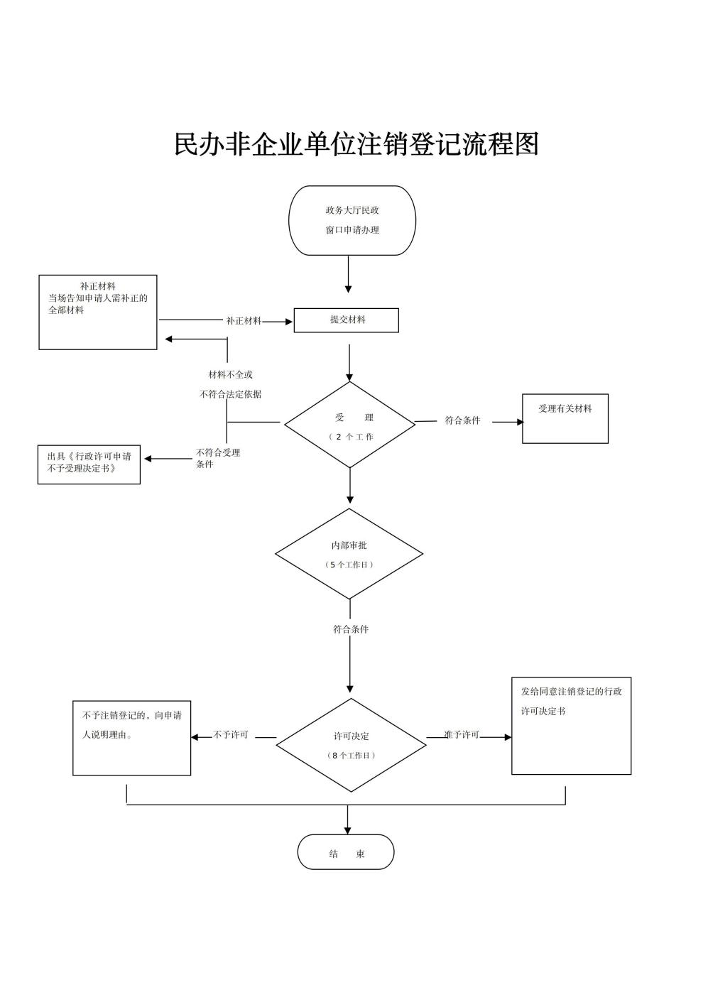

十五、办理事项所需填写的申请表(空表)

十六、办理事项所需填写的申请表(填写示范文本)

**民办非企业单位法人注销申请表**

|  |  |  |  |  |  |  |
| --- | --- | --- | --- | --- | --- | --- |
| **民办非企业**  **单位名称** |  | | | | | |
| **登记证号** |  | | | **组织机构代码** | |  |
| **业务主管单位** |  | | | **法定代表人** | |  |
| **成立时间** |  | | | **注销时间** | |  |
| **注销原因** |  | | | | | |
| **民非履行**  **内部程序** |  | | | | | |
| **民办非企业单位法定代表人签章：**  **民办非企业单位盖章：**    **年 月 日** | | | **业务主管单位审查意见**  **（印章）**  **经办人： 年 月 日** | | | |
| **登记管理机关审批** | | | | | | |
| **受理意见** | | **审 核** | | | **批 准** | |
| **承办人：**  **负责人：**  **年 月 日** | | **年 月 日** | | | **年 月 日** | |

**（请以A4纸正反两面打印）**

|  |  |  |  |
| --- | --- | --- | --- |
| **清算组织主要组成人员名单** | | | |
| **姓名** | **工作单位** | **职务** | **在清算组织职务** |
|  |  |  |  |
|  |  |  |  |
|  |  |  |  |
|  |  |  |  |
|  |  |  |  |
|  |  |  |  |
|  |  |  |  |
|  |  |  |  |
| **清算结论**  **（清算组织负责人**  **签字）** |  | | |
| **收缴证书、印章、财务凭证记录：**  **年 月 日** | | | |
| **注销组织机构代码、税务登记、银行帐户记录：**  **年 月 日** | | | |
| **注销登记公告记录：**  **年 月 日** | | | |

**民办非企业单位法人注销申请表**

|  |  |  |  |  |  |  |
| --- | --- | --- | --- | --- | --- | --- |
| **民办非企业**  **单位名称** | XXXXX | | | | | |
| **登记证号** | XXXXX | | | **组织机构代码** | | XXXXX |
| **业务主管单位** | XXXXX | | | **法定代表人** | | XXXXX |
| **成立时间** | XXXXX | | | **注销时间** | | XXXXX |
| **注销原因** | XXXXX | | | | | |
| **民非履行**  **内部程序** | XXXXX | | | | | |
| **民办非企业单位法定代表人签章：**  **民办非企业单位盖章：**    **2023年**X**月**X**日** | | | **业务主管单位审查意见**  **（印章）**  **经办人：**  **2023年**X**月**X**日** | | | |
| **登记管理机关审批** | | | | | | |
| **受理意见** | | **审 核** | | | **批 准** | |
| **承办人：**  **负责人：**  **2023年**X**月**X**日** | | **2023年**X**月**X**日** | | | **2023年**X**月**X**日** | |

**（请以A4纸正反两面打印）**

|  |  |  |  |
| --- | --- | --- | --- |
| **清算组织主要组成人员名单** | | | |
| **姓名** | **工作单位** | **职务** | **在清算组织职务** |
|  |  |  |  |
|  |  |  |  |
|  |  |  |  |
|  |  |  |  |
|  |  |  |  |
|  |  |  |  |
|  |  |  |  |
|  |  |  |  |
| **清算结论**  **（清算组织负责人**  **签字）** |  | | |
| **收缴证书、印章、财务凭证记录：**  **2023年**X**月**X**日** | | | |
| **注销组织机构代码、税务登记、银行帐户记录：**  **2023年**X**月**X**日** | | | |
| **注销登记公告记录：**  **2023年**X**月**X**日** | | | |

内地居民结婚登记办事指南

一、实施编码：11621221015338733E4000711003000

二、服务对象：自然人

三、事项类型：行政确认

四、法定依据：《中华人民共和国民法典》《婚姻登记条例》《婚姻登记工作规范》

五、受理机构：成县民政局

六、受理条件:资料齐全，即可受理。

七、申办材料：

（一）普通居民：

1.当事人双方有效居民身份证原件或有效临时居民身份证原件（必须在有效期内）

2.当事人双方户口本原件（当事人为集体户口无法提供户口本首页原件的，可以提供加盖户口本保管单位公章的首页复印件和本人页原件；居民身份证过期或遗失的，可凭有效临时身份证办理

3.3张2寸双方近期免冠合影照片（红底）。

（二）现役军人：

1.现役军人的有效军人证件、有效居民身份证（必须在有效期内）；

2.现役军人所在团级以上单位政治工作部门出具的同意结婚的《军人婚姻登记证明》

八、办理时限：法定办结时限1个工作日，承诺办结时限1个工作日

九、收费情况：不收费

十、咨询方式：电话：0939-5921025

十一、监督投诉方式：电话：0939-3200859;

十二、办理地址和时间：甘肃省陇南市成县城关镇北大街1号政务服务中心A33号婚姻登记窗口，周一至周五：上午8:30—12:00,下午14:30—18:00,法定节假日除外

1. 办理进程和结果查询：即办件

十四、办理流程图

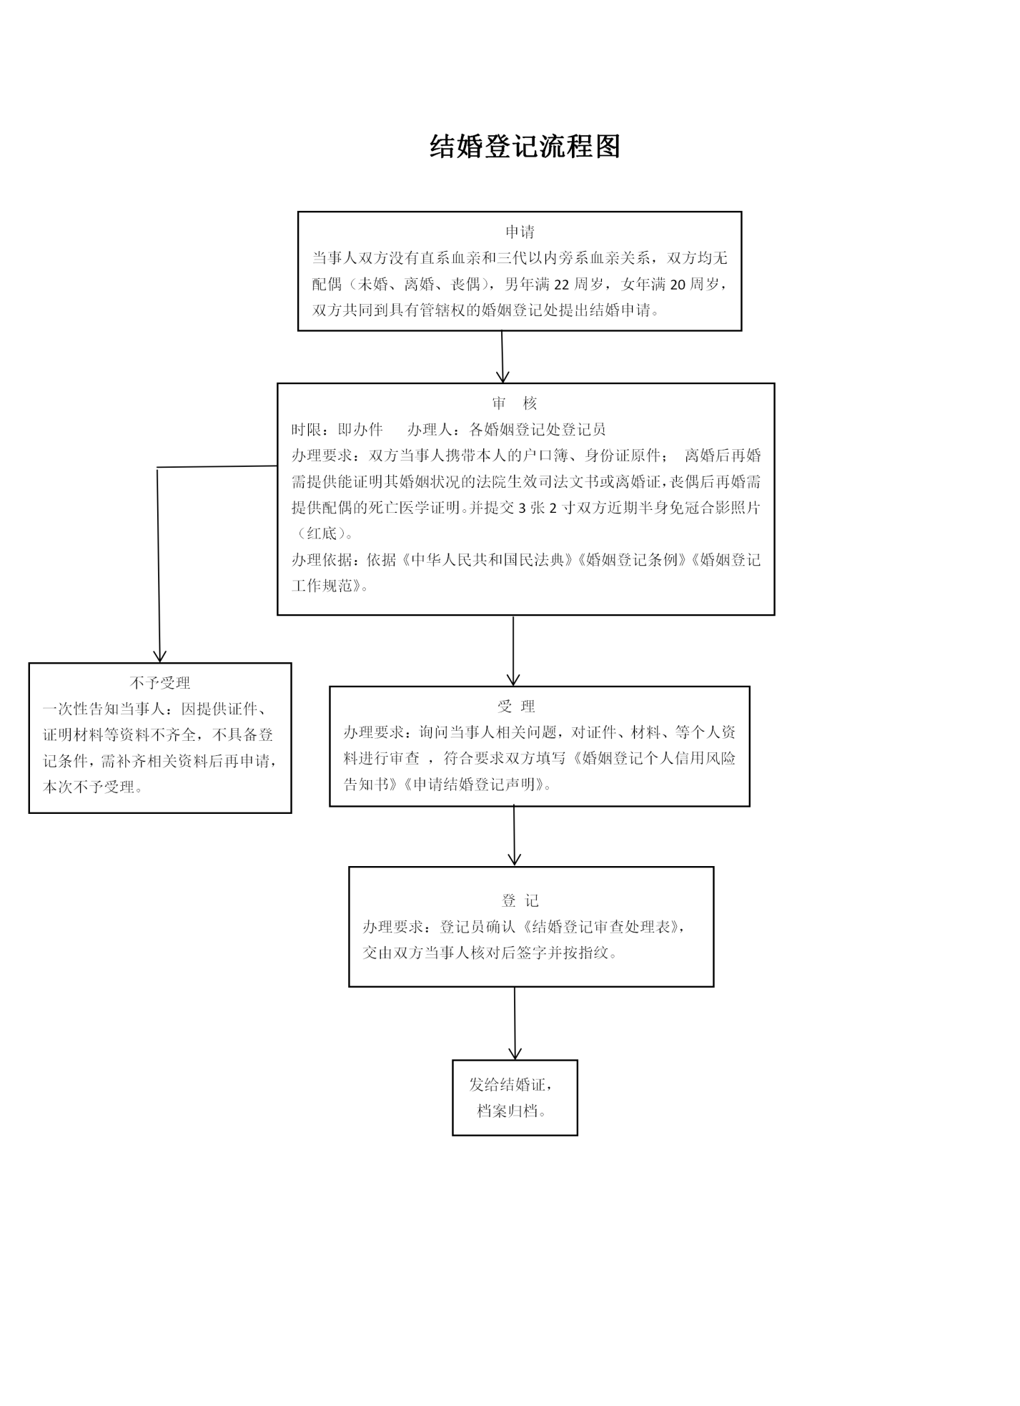

成县民政局

社会团体成立登记审批办事指南

一、实施编码：11621221015338733E4000111001000

二、服务对象：自然人,企业法人,社会组织法人

三、事项类型：行政许可

四、法定依据：《社会团体登记管理条例》

五、受理机构：成县民政局

六、受理条件：资料齐全，即可受理。

七、申办材料：社会团体法人登记申请表

八、办理时限：法定办结时限60个工作日，承诺办结时限10个工作日

九、收费情况：不收费

十、咨询方式：电话：0939-3213793

十一、监督投诉方式：电话：0939-8212679

十二、办理地址和时间：陇南市成县北大街1号政务中心A32民政窗口；星期一至星期五：上午8:30-12:00，下午14:30-18:00。（法定节假日除外）

十三、办理进程和结果查询：

https://zwfw.mca.gov.cn/#/index

十四、办理流程图：

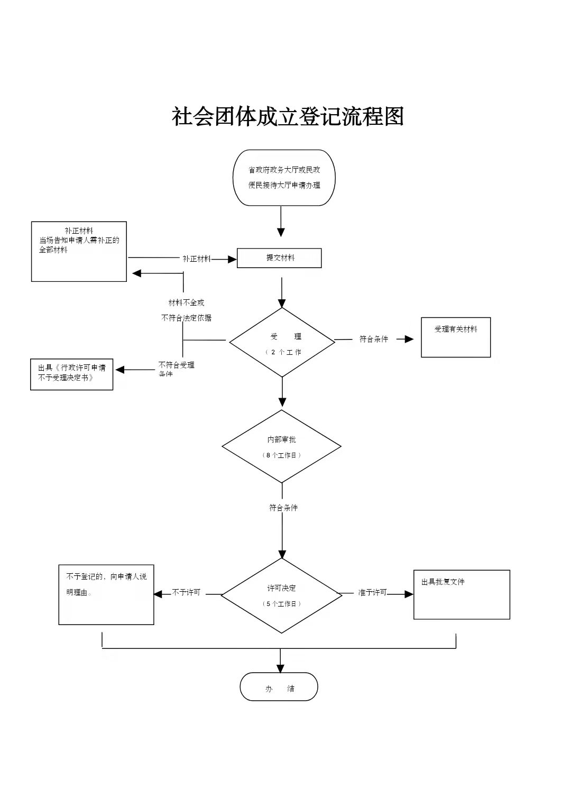

1. 办理事项所需填写的申请表(空表)

十六、办理事项所需填写的申请表(填写示范文本）

**社会团体法人登记申请表**

|  |  |  |  |  |  |  |
| --- | --- | --- | --- | --- | --- | --- |
| **社团名称** |  | | | | | |
| **英文名称及缩写** |  | | | | | |
| **登记证号** |  | | | **组织机构代码** | |  |
| **登记时间** |  | | | **联系电话** | |  |
| **法定代表人** |  | | | **注册资金** | |  |
| **单位会员数** |  | | | **个人会员数** | |  |
| **理事数** |  | | | **常务理事数** | |  |
| **业务主管单位** |  | | | | | |
| **住所及邮编** |  | | | | | |
| **社团法定代表人签章：**    **年 月 日** | | | **业务主管单位审查意见**  **（印章）**  **经办人： 年 月 日** | | | |
| **登记管理机关审批** | | | | | | |
| **受理意见** | | **审 核** | | | **批 准** | |
| **承办人：**  **负责人：**  **年 月 日** | | **年 月 日** | | | **年 月 日** | |

**（请以A4纸正反两面打印）**

|  |  |  |  |  |
| --- | --- | --- | --- | --- |
| **社团主要负责人名单（会长、副会长、秘书长）** | | | | |
| **姓名** | **性别** | **出生年月** | **工作单位及职务** | **社团职务** |
|  |  |  |  |  |
|  |  |  |  |  |
|  |  |  |  |  |
|  |  |  |  |  |
|  |  |  |  |  |
|  |  |  |  |  |
|  |  |  |  |  |
|  |  |  |  |  |
|  |  |  |  |  |
|  |  |  |  |  |
|  |  |  |  |  |
|  |  |  |  |  |
|  |  |  |  |  |
|  |  |  |  |  |
| **发放证书、印章、财务凭证记录：**  **年 月 日** | | | | |
| **登记公告记录：**  **年 月 日** | | | | |
| **社团组织机构代码、税务登记、银行账户备案记录：**  **年 月 日** | | | | |

**社会团体法人登记申请表**

|  |  |  |  |  |  |  |
| --- | --- | --- | --- | --- | --- | --- |
| **社团名称** | XXXX | | | | | |
| **英文名称及缩写** | XXXX | | | | | |
| **登记证号** | XXXX | | | **组织机构代码** | | XXXX |
| **登记时间** | XXXX | | | **联系电话** | | XXXX |
| **法定代表人** | XXXX | | | **注册资金** | | XXXX |
| **单位会员数** | XXXX | | | **个人会员数** | | XXXX |
| **理事数** | XXXX | | | **常务理事数** | | XXXX |
| **业务主管单位** | 成县XXX单位 | | | | | |
| **住所及邮编** | XXXX | | | | | |
| **社团法定代表人签章：**    **2023年X月X日** | | | **业务主管单位审查意见**  **（印章）**  **经办人： 2023年X月X日** | | | |
| **登记管理机关审批** | | | | | | |
| **受理意见** | | **审 核** | | | **批 准** | |
| **承办人：**  **负责人：**  **2023年X月X日** | | **2023年X月X日** | | | **2023年X月X日** | |

**（请以A4纸正反两面打印）**

|  |  |  |  |  |
| --- | --- | --- | --- | --- |
| **社团主要负责人名单（会长、副会长、秘书长）** | | | | |
| **姓名** | **性别** | **出生年月** | **工作单位及职务** | **社团职务** |
| XXX | XXX | XXX | XXX | XXX |
| XXX | XXX | XXX | XXX | XXX |
| XXX | XXX | XXX | XXX | XXX |
| XXX | XXX | XXX | XXX | XXX |
| XXX | XXX | XXX | XXX | XXX |
| XXX | XXX | XXX | XXX | XXX |
|  |  |  |  |  |
|  |  |  |  |  |
|  |  |  |  |  |
|  |  |  |  |  |
|  |  |  |  |  |
|  |  |  |  |  |
|  |  |  |  |  |
|  |  |  |  |  |
| **发放证书、印章、财务凭证记录：**  **年 月 日** | | | | |
| **登记公告记录：**  **年 月 日** | | | | |
| **社团组织机构代码、税务登记、银行账户备案记录：**  **年 月 日** | | | | |

成县民政局

社会团体注销登记审批办事指南

一、实施编码：11621221015338733E4000111001000

二、服务对象：社会组织法人

三、事项类型：行政许可

四、法定依据：《社会团体登记管理条例》

五、受理机构：陇南市发展和改革委员会

六、受理条件：资料齐全，即可受理。

七、申办材料：防空警报拆除申请表

八、办理时限：法定办结时限20个工作日，承诺办结时限5个工作日

九、收费情况：不收费

十、咨询方式：电话：0939-8212189

十一、监督投诉方式： 电话： 0939-8212679

十二、办理地址和时间：陇南市成县北大街1号政务中心A32民政窗口；星期一至星期五：上午8:30-12:00，下午14:30-18:00,法定节假日除外

十三、办理进程和结果查询：

https://zwfw.mca.gov.cn/#/index

十四、办理流程图：

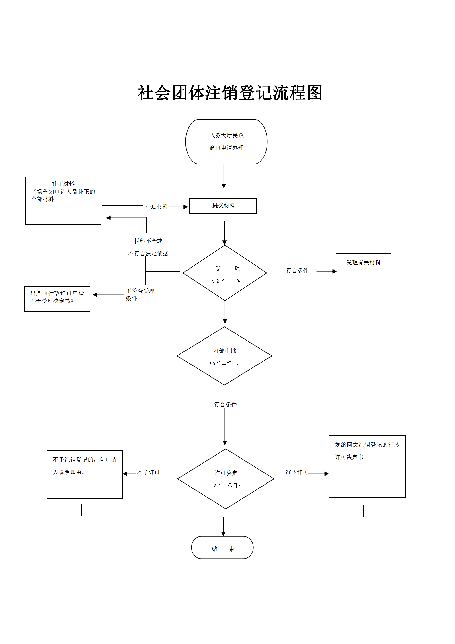

十五、办理事项所需填写的申请表(空表)

十六、办理事项所需填写的申请表(填写示范文本)

**编号：02**

**社会团体法人注销申请表**

|  |  |  |  |  |  |  |
| --- | --- | --- | --- | --- | --- | --- |
| **社团名称** |  | | | | | |
| **登记证号** |  | | | **机构代码** | |  |
| **业务主管单位** |  | | | **法定代表人** | |  |
| **成立时间** |  | | | **注销时间** | |  |
| **注销原因** |  | | | | | |
| **社团履行**  **内部程序** |  | | | | | |
| **社团法定代表人签章：**  **社团盖章：**    **年 月 日** | | | **业务主管单位审查意见**  **（印章）**  **经办人： 年 月 日** | | | |
| **登记管理机关审批** | | | | | | |
| **受理意见** | | **审 核** | | | **批 准** | |
| **承办人：**  **负责人：**  **年 月 日** | | **年 月 日** | | | **年 月 日** | |

**（请以A4纸正反两面打印）**

|  |  |  |  |
| --- | --- | --- | --- |
| **清算组织主要组成人员名单** | | | |
| **姓名** | **工作单位** | **职务** | **在清算组织职务** |
|  |  |  |  |
|  |  |  |  |
|  |  |  |  |
|  |  |  |  |
|  |  |  |  |
|  |  |  |  |
|  |  |  |  |
|  |  |  |  |
| **清算结论**  **（清算组织负责人签字）** |  | | |
| **收缴证书、印章、财务凭证记录：**  **年 月 日** | | | |
| **注销组织机构代码、税务登记、银行帐户记录：**  **年 月 日** | | | |
| **注销登记公告记录：**  **年 月 日** | | | |

**编号：02**

**社会团体法人注销申请表**

|  |  |  |  |  |  |  |
| --- | --- | --- | --- | --- | --- | --- |
| **社团名称** |  | | | | | |
| **登记证号** |  | | | **机构代码** | |  |
| **业务主管单位** | XXXXXXXX | | | **法定代表人** | | XXXXXXXX |
| **成立时间** | XXXXXXXX | | | **注销时间** | | XXXXXXXX |
| **注销原因** | XXXXXXXX | | | | | |
| **社团履行**  **内部程序** | XXXXXXXX | | | | | |
| **社团法定代表人签章：**  **社团盖章：**    **2023年X月X日** | | | **业务主管单位审查意见**  **（印章）**  **经办人：**  **2023年X月X日** | | | |
| **登记管理机关审批** | | | | | | |
| **受理意见** | | **审 核** | | | **批 准** | |
| **承办人：**  **负责人：**  **2023年X月X日** | | **2023年X月X日** | | | **2023年X月X日** | |

**（请以A4纸正反两面打印）**

|  |  |  |  |
| --- | --- | --- | --- |
| **清算组织主要组成人员名单** | | | |
| **姓名** | **工作单位** | **职务** | **在清算组织职务** |
| **XX** | **XX** | **XX** | **XX** |
| **XX** | **XX** | **XX** | **XX** |
| **XX** | **XX** | **XX** | **XX** |
| **XX** | **XX** | **XX** | **XX** |
| **XX** | **XX** | **XX** | **XX** |
| **XX** | **XX** | **XX** | **XX** |
|  |  |  |  |
|  |  |  |  |
| **清算结论**  **（清算组织负责人**  **签字）** |  | | |
| **收缴证书、印章、财务凭证记录：**  **2023年X月X日** | | | |
| **注销组织机构代码、税务登记、银行帐户记录：**  **2023年X月X日** | | | |
| **注销登记公告记录：**  **2023年X月X日** | | | |



慈善组织公开募捐活动备案

慈善信托备案



地名审批或核准

慈善组织认定



公开募捐资格审核

对孤儿基本生活保障金的给付



孤儿救助资格认定





建设殡仪服务站、骨灰堂审批



建设农村公益性墓地审批

建设殡仪馆、火葬场



经济困难老年人补贴给付

困难群众慰问金给付



事实无人抚养儿童基本生活补贴的给付

社会工作者职业水平证书登记管理



最低生活保障金的给付

特困人员救助供养金给付